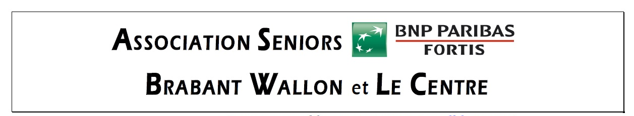
Consultez le site National des Associations Seniors de la Banque : https://asv.bnpparibasfortis.be

Programme d’activités pour 2025 :
(certaines dates précises doivent encore être fixées)
12/01/25 Théâtre Royal des Galeries : Lady Agatha
(Séance à 15h00)

25/02/25 Visite du groupe Rossel – Nivelles
et 4/3/25

20/03/25 AG + repas printemps – La Campagnette - Balâtre

00/04/25 Balade Brabant Wallon + repas au resto La Suggestion
Boucle Bossut-Gottechain - (5km)

28/03 au 1/4 Pologne : Cracovie – Auschwitz – Mine de sel + Varsovie (5 jours) – voyage en avion - départ et retour : Zaventem

13/05/25 Tournoi de pétanque à Nivelles

27/05/25 Visite de Roubaix
17/06 au 24/06/25 La Bulgarie : Sables d’Or à Varna – séjour en all inclusive
voyage en avion de 8 jours

00/07/25 Visite Entreprise Delahaut + Abbaye de Floreffe

00/08/25 Visite de Hasselt
29/09/25 Midweek : La Bretagne du Nord – Côtes d’Armor
au 4/10 voyage en autocar

00/10/25 Balade – région à déterminer

00/11/25 Tournoi de bowling – Braine-l’Alleud

Fin 00/11/25 Marché de Noël en Allemagne (2 à 3 jours)

04 ou 09/12/25 Repas de Saint-Nicolas (lieu à déterminer)

